5 Зертханалық жұмыс «ҚОРЫТПАЛАРДЫҢ ФАЗАЛЫҚ ӨЗГЕРУІН ТЕМІР-КӨМІРТЕГІ ДИАГРАММАСЫ БОЙЫНША ОҚУ»

5.1 Жұмыстың мақсаты

5.1.1. Темір-көміртегі қорытпаларындағы фазалық өзгерістер мен құрылым құраушыларын оқып, игеру.
5.1.2 Ұсынылған мәліметтерді зертханалық жұмыстарда қолдана білу.

5.2 Теориялық мәліметтер

Темір-цементит диаграммасы бойынша теміркөміртекті қорытпаларды баяу қыздыру және суыту кездерінде оның ішкі құрылымында жүретін фазалық өзгерулерді оқуға болады. Теміркөміртекті қорытпаларды қыздыру немесе суыту кездерінде бір фазалы құрылымдар –феррит, аустенит, цементит және екі фазалы құрылымдар – перлит пен ледебурит түзілуі мүмкін.
Феррит (Ф)- көміртегінің α- темірдегі қатты ерітіндісі. Кристалдық торы көлемі центрленген куб (КЦК). Төмен температуралы (911⁰С-тан төмен) ферриттің құрамында 0,02%-ға дейін көміртегі ериді, ол α-феррит деп белгіленеді, ал жоғары температурадағы (1500⁰С) ферритте 0,1% көміртегі ериді де, δ-феррит деп белгіленеді. Бөлме температурасында ферриттің құрамындағы көміртегі 0,006% тең. Оның беріктігі σ_{в}≈ 300МПа; аққыштық шегі σ_{т}≡ 120МПа; қаттылығы НВ800-1000МПа төмен; созымталдығы δ ≡ 50%, ψ ≡ 86% көтеріңкі.
Аустенит (А)- көміртегінің γ – темірдегі ену қатты ерітіндісі. Құрамындағы көміртегінің ең үлкен мөлшерде еруі 2,14% (1147⁰С). 727⁰С температурада еру мөлшері 0,8%. Кристалдық торы-беттік центрленген куб (БЦК). Аустенит созымтал, беріктік шегі мен қаттылығы ферриттен жоғары (НВ1700-2200МПа).
Цементит (Ц) – темір мен көміртегінің химиялық қосылысы (Fe₃C). Құрамындағы көміртегінің мөлшері 6,67%. Кристалдық торы – атомдары тығыз орналасқан күрделі орторомбалық тор. Цементит өте морт және аса қатты (НВ~8000МПа), созымталдығы төмен. Жоғары температурада ыдырап кетуіне байланысты балқу температурасы болжамды, соңғы зерттеулер бойынша 1250⁰С. Цементитте көміртегі мүлдем ерімейді, Цементит тұрақсыз қосылыс болғандықтан, сыртқы әсерлерден ыдырап, графит түрінде темір мен көміртегіне бөлініп, шойын құрылымының қалыптасуына өз әсерін тигізеді.

Перлит (П) - феррит пен цементиттің эвтектоидтық қоспасы. Перлит баяу суытылған аустениттің (727⁰С-та) ыдырауынан туындаған өнім, құрамындағы көміртегінің мөлшері 0,8%. Қаттылығы НВ2000МПа.
Ледебурит (Л) - аустенит пен цементиттің эвтектикалық қоспасы, 1147⁰С-та түзіледі. Құрамындағы көміртегінің мөлшері 4,3%.

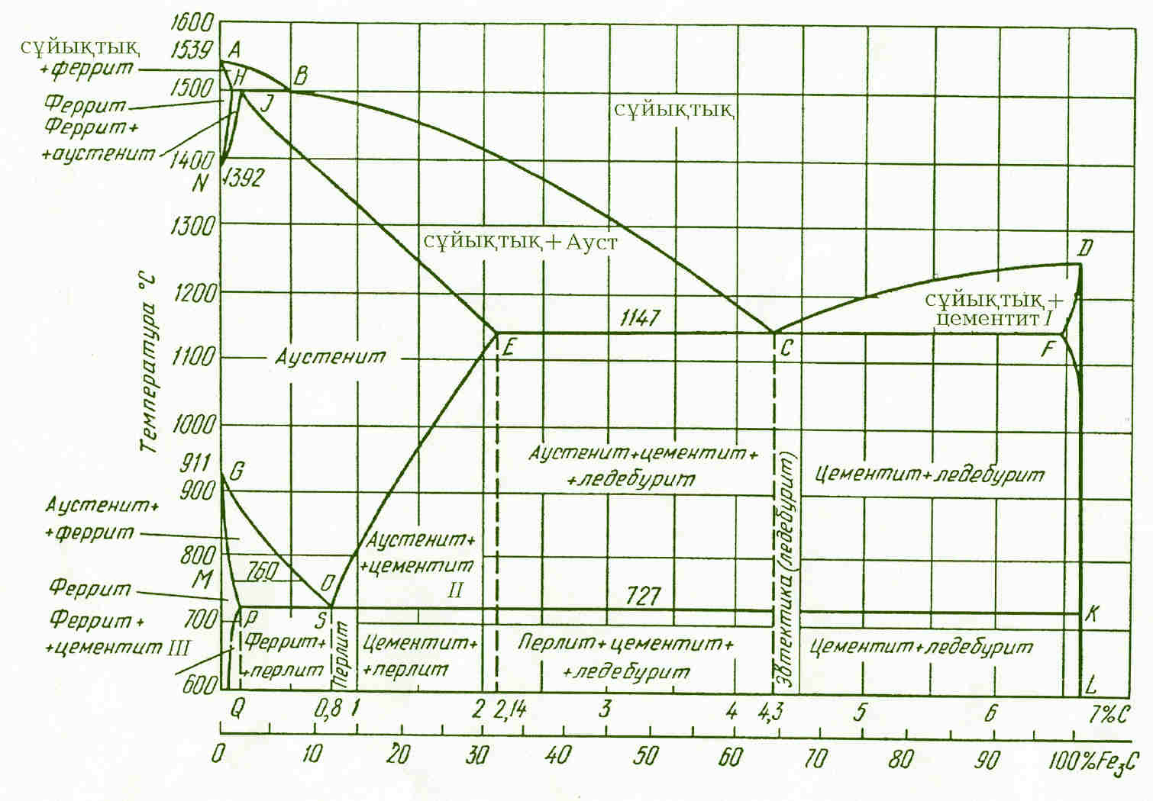
5.1- сурет. Темір-цементит диаграммасы.

Диаграммадағы А және Д нүктелері темір мен цементиттің кристалдану (балқу) температурасына сәйкес. АВСД сызығы – ликвидус сызығы. Ликвидус сызығының үстіңгі жағында қорытпа сұйық күйде. АВ сызығы ферриттің сұйық ерітіндіден кристалдануына, ал ВС және СД сызықтары – аустенит пен цементиттің (бірінші текті) кристалдануының басталуына сәйкес. Сонымен ликвидус сызығы бірінші кристалданудың басталу сызығы.
АHЈECF сызығы солидус сызығы. Солидус сызығының астыңғы жағында қорытпа қатты күйде, демек солидус сызығы бірінші кристалданудың аяқталуын көрсетеді. HIВ сызығы – перитектикалық өзгеру сызығына жатады:
L_{В} + Ф_{Н} → А_{Ј} (5.1)

В нүктесіндегі сұйық фаза Н нүктесіндегі ферритпен байланысып Ј нүктесіндегі аустенитті түзеді.
ЕСF сызығы – эвтектикалық өзгеру сызығына жатады:

L_{С} → А_{Е} +Ц_{F} (5.2)

ЕСF сызығының бойында 1147⁰С-та сұйық фазадан бір уақытта қатарынан аустенит пен цементит кристалдары түзіледі. Мұндай өзгеріс эвтектикалы өзгеріс аталып, оның өнімі –ледебурит аталады. Сонымен ледебурит аустенит пен цементиттің эвтектикалық қоспасынан тұрады.
PSK сызығының бойында 727⁰С-та аустениттің ыдырауынан феррит пен цементит түзіледі.
А_{S} → Ф_{Р} + Ц_{К} (5.3)

Мұндай өзгеріс эвтектоидты өзгеріс аталып, оның өнімі –перлит аталады. Сонымен перлит феррит пен цементиттің эвтектоидтық қоспасынан тұрады.
GS сызығы қорытпаны суыту кезінде аустениттің ферритке өзгеруінің басталуын, ES сызығы аустениттен екінші текті цементиттің бөлініп шығуын, PQ сызығы ферриттен үшінші текті цементиттің бөлініп шығуын көрсетеді.
Берілген мәліметті толық түсінуді көздеп мысалға құрамында 1,3% көміртегі бар қорытпаны суыту кездегі өзгерулерді қарастыралық.

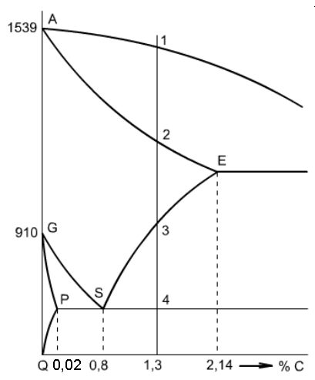

5.2- сурет. Темір-цементит диаграммасының бір бөлігі

Құрамында 1,3%С қорытпаны (5.2- сурет) суытуда оның кристалдануы сұйық фазадан аустениттің 1 нүктесіне сәйкес жерде бөлініп шығуынан басталады. Аустениттің кристалдануы 1 нүктесінде басталып 2 нүктесінде аяқталады. Бұл кезде сұйық фазаның құрамы АС ликвидус сызығының бойымен өзгереді, ал аустениттің құрамы АЕ солидус сызығының бойымен өзгереді. 3 нүктесіне дейін қорытпада ешқандай фазалық өзгеріс жүрмейді: қорытпа тек салқындайды. 3 нүктесінен 4 нүктесі арасындағы температурада аустениттің құрамындағы аса қаныққан көміртегі одан цементит (екінші текті) түрінде бөлініп шығады. 4 нүктесінде РSК сызығының бойында 727⁰С температурада аустенит перлитке эвтектоидтық өзгереді. 4 нүктесінен төмен қарай бөлме температурасына дейін қорытпа перлитті+ цементитті құрылым түзіп кристалданады.
ЕСF және PSK сызықтарының арасында қорытпаның құрылымы А + Ц_{II} + Л (А+Ц) болып құралады. Температура 727⁰С-қа жеткенде аустенит перлитке өзгереді және одан төмен температурадағы құрылым П + Ц_{II} + Л (П+Ц) болады.

5.3 Тапсырма

5.3.1. Темір-цементит диаграммасын салу, фазалық және құрылымдық құраушылардың анықтамасын беру.
5.3.2. Көлденең ЕСF, PSK сызықтарының бойында жүретін реакцияларды жазу және осы сызықтарды сипаттау.
5.3.3. Құрамында әртүрлі мөлшерлі көміртегі бар қорытпаларда жүретін өзгерулерді қарастыру.

5.4 Бақылау сұрақтары

5.4.1 Феррит, цементит, аустенит деген не?
5.4.2 Перлит, ледебурит деген не?
5.4.2 Темір-цементит диаграммасында ЕСF сызығында жүретін
өзгерісті көрсету.
5.4.3 Темір-цементит диаграммасында PSK сызығында жүретін
өзгерісті көрсету.
5.4.4 Диаграмма бойынша бірінші, екінші, үшінші текті цементиттің
бөлініп шығатын сызықтарын көрсетіп, түсініктеме беру.
5.4.5 Эвтектоидтық және эвтектикалық өзгерістер.
5.4.6 Ликвидус және солидус сызықтарын көрсету және сипаттау.
    - Құрамында 0,5% және 4,5% көміртегі бар қорытпалардың суыну
процесін сипаттау.

6 Зертханалық жұмыс «КӨМІРТЕКТІ БОЛАТТЫҢ МИКРОҚҰРЫЛЫМЫН ОҚЫП, ТАЛДАУ»

6.1 Жұмыстың мақсаты

6.1.1 Болаттың құрылымымен танысу, игеру.
6.1.2 Болаттың құрылымы, қолданылуы бойынша кластарға бөлу.
6.1.3 Болатты таңбалап үйрену.

6.2 Жабдықтар мен аспаптар

6.2.1. Дайындалған ысылмалар.
6.2.2. МИМ-7, МИМ-8 микроскоптары.
6.2.3. Микроқұрылымдардың суреттері жинақталған фотоальбом.
6.2.4 МСТар.

6.3 Теориялық мәліметтер

Құрамында 2,14 % дейін көміртегі бар темір мен көміртегінің қорытпасы болат деп аталады. Болаттың құрамында көміртегіден басқа тұрақты кірме элементтер марганец, кремний, күкірт, фосфор болады. Олардың мөлшері 380-94, 1050-88, 1435-99 МСТпен шектелген.
Темір-цементит Fe-Fe₃C диаграммасының төменгі сол жақ бұрышы болаттағы фазалық өзгеруді және оның құрамындағы көміртегіне қарай құрылымының өзгеруін көрсетеді. Құрылымына қарай болат келесі кластарға бөлінеді:
- эвтектоидқа дейінгі, %С < 0,8, құрылымы феррит пен перлит (Ф+П);
- эвтектоидты, %С = 0,8, құрылымы перлит (П);
- эвтектоидтан кейінгі, %С > 0,8, құрылымы перлит пен цементит (П+Ц);

6.3.1 Болаттың құрылымының сипаттамасы.
Болаттың құрылымының құрастырушыларына феррит, перлит, цементит жатады.
Феррит – көміртегінің -темірдегі ену қатты ерітіндісі. Ферритте көміртегінің еру мөлшері 0,02 %. Микроскопта жарық, ақшыл түйіршіктер түрінде көрінеді. Кристалдық торы - көлемді центрленген куб (КЦК), қаттылығы HB 800-1000 МПа.
Перлит – аустениттің ыдырауынан туындаған өнім, феррит пен цементиттің механикалық қоспасы. Микроскопта күңгірт тілікше болып көрінеді. Қаттылығы-HB 1800-2200 МПа. Құрамындағы көміртегі 0,8 %.
Цементит – темір мен көміртегінің химиялық қосылысы, формуласы Fe₃C. Құрамындағы көміртегі 6,67 %. Кристалдық торы - күрделі ромбылық куб. Қаттылығы НВ 7500-8000МПа. Микроскопта перлит түйіршіктерін қоршап жатқан жарық, жіңішке ақ тор түрінде.

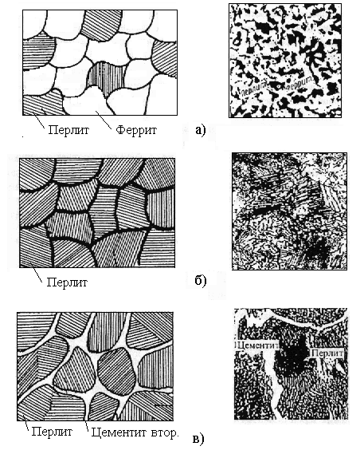

а) эвтектоидқа дейінгі; б) эвтектоидты; в) эвтектоидтан кейінгі (сол жақта- схемамен бейнелеу).

6.1- сурет. Көміртекті болаттың микроқұрылымдары

6.4 Тапсырма

6.4.1 Дайындалған болат үлгілерінің микроқұрылымының суретін салып, оның құраушыларын атаңыз.
6.4.2 Құрылымды құраушыларының көлемін көз мөлшерімен пайызға шағып, бағалаңыз.
6.4.3 Төмендегі өрнектерді пайдаланып болаттың құрамындағы көміртегінің мөлшерін анықтаңыз.
Эвтегтоидқа дейінгіболат үшін 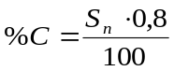,
Эвтектоидтан кейінгі болат үшін 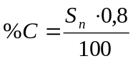+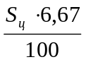,

Мұндағы,
S - перлиттің алып жатқан ауданы;
S- цементиттің алып жатқан ауданы.
6.4.4 1050-88 және 1435-99 МСТары бойынша болаттардың таңбасын анықтаңыз.

6.5 Есеп беру үлгісі

Микроқұрылым суреті | Тапсырма бойынша үлгіні талдау
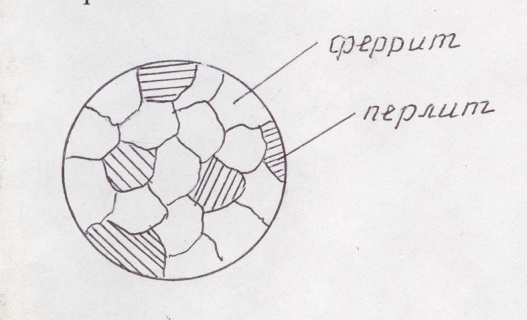 | 6.5.1. Ф+П  6.5.2. Эвтектоидқа дейінгі болат.  6.5.3. Конструкциялық  6.5.4. Таңбасы 20.

6.6 Бақылау сұрақтары

6.6.1 Болат деп қандай қорытпа аталады?
6.6.2 Көміртекті болаттың құрамындағы компоненттерді ата.
6.6.3 Болаттың механикалық қасиетіне көміртегінің тигізер әсері.
6.6.4 Болаттың құрылымын құрастырушыларға сипаттама.
6.6.5 Болаттың сапасына не әсер етеді және оның себебі неде?
6.6.6 Болатты қолданылуына қарай класқа бөлу, құрамындағы
көміртегінің мөлшері, оны таңбалау принциптері.
6.6.7 Болаттың құрылымы бойынша таңбасын қалай табуға болады?
6.6.8 Болаттың құрылымын құрастырушыларды ата.
6.6.9 Болаттың құрамында көміртегі қалай орналасады?

